МИНИСТЕРСТВО НАУКИ И ВЫСШЕГО ОБРАЗОВАНИЯ РОССИЙСКОЙ ФЕДЕРАЦИИ

ФЕДЕРАЛЬНОЕ ГОСУДАРСТВЕННОЕ АВТОНОМНОЕ ОБРАЗОВАТЕЛЬНОЕ УЧРЕЖДЕНИЕ ВЫСШЕГО ОБРАЗОВАНИЯ

**Национальный исследовательский ядерный университет «МИФИ»**

**Институт   
интеллектуальных кибернетических систем**

**Кафедра кибернетики (№ 22)**

Направление подготовки 09.04.04 Программная инженерия

**Отчёт**



о летней (ознакомительной) практике на тему:

Программная реализация алгоритмического обеспечения для решения задачи отображения пространств эмоций различных размерностей.

| Группа | М21-534 | | |  | | |
| --- | --- | --- | --- | --- | --- | --- |
| Студент |  |  |  | |  | Чудновец И.В. |
|  |  |  | (подпись) | | (ФИО) | |
| Руководитель |  |  |  | |  | Климов В.В, |
|  | (0-20 баллов) |  | (подпись) | | (ФИО) | |
| Научный консультант |  |  |  | |  | Тихомирова Д.В. |
|  | (0-20 баллов) |  | (подпись) | | (ФИО) | |

**Москва 2022**

# **Реферат**

Отчёт содержит 49 страниц, 23 рисунка, 2 таблицы.

Количество использованных источников 20.

Ключевые слова: пространство эмоций, базовые эмоции, PAD, FACS, action units, нейронные сети, регрессионные модели, web-сервис, виртуальные ассистенты.

Целью данной работы является завершение разработки web-сервиса для отображения между пространствами эмоций различных размерностей, начатого в НИРе 2-го семестра, а также проведение сравнительного анализа регрессионных и нейросетевых методов применительно к задаче отображения пространств эмоций различных размерностей.

В первом разделе описываются виртуальные ассистенты в целом, рассматриваются вопросы представления эмоций в виде формальных моделей, изучаются и анализируются регрессионные и нейросетевые методы, описана общая постановка задач работы.

Во втором разделе проводится сравнительный анализ регрессионных и нейросетевых методов, а также разрабатываются форматы файлов обученных моделей (1 семестра и будущих семестров).

В третьем разделе представлены вопросы проектирования web-сервиса и его серверной части. Детально рассмотрен алгоритм загрузки, сохранения и создания модели на сервере.

В четвёртом разделе изложена программная реализация web-сервиса и представлена демонстрация его основных возможностей.

В заключении подводятся итоги проведённой работы с кратким описанием результатов по каждому разделу.

**СОДЕРЖАНИЕ**

**Реферат** **2**

**Введение** **4**

**Раздел 1. Аналитическая часть.** **6**

1.1 Технологии и подходы для реализации виртуальных ассистентов. 6

1.2 Изучение и анализ литературы на тему представления эмоций в виде формальных моделей. 8

1.2.1 Общие характеристики дискретных и многомерных моделей. 8

1.2.2 Модель эмоционального состояния PAD. 11

1.2.3 Система кодирования лицевых движений FACS. 12

1.3 Изучение и анализ регрессионных и нейросетевых методов применительно к задаче отображения пространств эмоций различных размерностей. 14

1.4 Постановка задачи, исследовательские вопросы и гипотезы. 24

**Раздел 2. Теоретическая часть** **26**

2.1 Проведение сравнительного анализа регрессионных и нейросетевых методов. 26

2.2 Разработка форматов файлов обученных моделей. 27

**Раздел 3. Инженерная часть** **32**

3.1 Проектирование архитектуры приложения. Описание архитектуры приложения. 32

3.2 Проектирование серверной части web-приложения. 33

3.2.1 Алгоритмы загрузки, сохранения и создания модели на сервере. 37

**Раздел 4. Технологическая и практическая часть** **40**

4.1 Реализация клиентской и серверной частей web-сервиса. 40

4.2 Демонстрация работы ПО. 41

**Заключение** **47**

**СПИСОК ИСПОЛЬЗОВАННЫХ ИСТОЧНИКОВ** **48**

# 

# **Введение**

Существуют различные подходы к описанию эмоций человека. Одни модели включают в себя фиксированное количество базисных (фундаментальных) эмоций, другие используют ограниченное число переменных (осей), которые задают эмоциональную точку в пространстве. Первые модели называются дискретными, а вторые – многомерными [1].

Исследователи, разделяющие дискретную теорию эмоций, расходятся во мнениях относительно количества и содержания фундаментальных эмоций. Сторонники этого подхода сосредоточены на изучении внутренней организации индивидуальных эмоций, а не на их взаимосвязи. Наиболее известным психологом в этой области считается Пол Экман, выделяющий 6 базовых эмоций — гнев, удивление, страх, радость, грусть и отвращение [1]. В рамках данной работы мы будем считать, что базисных эмоций всего 7 (также присутствует нейтральная эмоция).

Многомерные модели эмоциональных состояний различаются между собой количеством измерений (осей) и их смысловой нагрузкой. В данном исследовании мы будем рассматривать многомерную модель PAD [2], в которой всего 3 измерения: P – Pleasure (удовольствие), A – Arousal (возбуждение), D – Dominance (доминирование).

Полом Экманом в XX веке была разработана система кодирования лицевых движений (FACS) [3]. Эта система позволяет классифицировать выражения лица человека на основе его мимики. С использованием FACS можно закодировать практически любое, анатомически возможное выражение лица, деконструируя его на вызвавшие его конкретные двигательные единицы (action units) и их временные сегменты [4].

С помощью двигательных единиц из FACS Полом Экманом и Уоллесом Фризеном была создана эмоциональная система кодирования лицевых движений (EmFACS), которая рассматривает только лицевые движения, связанные с эмоциями. Стоит отметить, что в научном мире нет единого мнения на тему однозначного соответствия между мимикой и эмоциями для всех людей [5]. Таким образом нельзя с полной уверенностью сказать, что, например, выражение лица любого человека, который испытывает страх выглядит именно так, а никак иначе. Однако, большинство людей в современном обществе выражает эмоции приблизительно одинаково, что даёт возможность использовать труды Пола Экмана в данной работе.

С учётом вышесказанного, встаёт вопрос о необходимости иметь возможность отображать пространства эмоций различных размерностей друг в друга.

# **Раздел 1. Аналитическая часть.**

## 1.1 Технологии и подходы для реализации виртуальных ассистентов.

Виртуальный ассистент [6] (англ. Virtual assistant) — программный агент, который может выполнять задачи (или сервисы) для пользователя на основе информации, введенной пользователем, данных о его местонахождении, а также информации, полученной из различных интернет-ресурсов (погода, уличное движение, новости, курсы валют и ценных бумаг, розничные цены в магазинах и т. д.). Примерами таких агентов являются программы Siri, Google Assistant (Google Now), Amazon Alexa, Microsoft Cortana, Bixby, Voice Mate, Алиса, Маруся, Дуся, Салют и другие.

Искусственный интеллект уже стал частью нашей повседневной жизни. В каждом мобильном телефоне есть умный голосовой помощник, который расскажет о погоде, подскажет, где ближайший банкомат, вызовет такси или закажет билеты в кино. Но это только один из примеров виртуального помощника, самый известный и знакомый. На самом деле у таких решений гораздо больше областей применения.

Так что же такое виртуальный помощник (ассистент)? В общем смысле это сервис (программа, мобильное приложение) — выполняющий действия в ответ на информацию, введенную пользователем и/или найденную в Сети. Кроме того, искусственный интеллект избавляет человека от необходимости самостоятельно выполнять некоторые операции – как правило, простые, то есть такие, которые под силу роботу.

Возможности виртуальных помощников используются во всех сферах жизни. В автомобили внедряются голосовые помощники, чтобы владелец мог без помощи рук открывать и закрывать двери, запускать двигатель, узнавать уровень топлива в бензобаке. Роботы управляют устройствами умного дома, их устанавливают в гостиницах, например, чтобы гости могли заказывать услуги в номер с помощью простых команд.

Основная функция голосовых виртуальных ассистентов – имитировать реальное общение. Уровень развития этой функции у цифровых помощников разный. Некоторые роботы способны поддерживать только самые простые диалоги, читая предварительно записанные звуковые сообщения. Другие неотличимы от человека: понимают смысл обращенной к ним речи, знают синонимы, отвечают без промедления, замолкают, когда их перебивают, и даже употребляют слова-паразиты. В результате собеседник даже не всегда может определить, что ведет диалог с роботом. Понятно, что такие возможности могут быть очень полезны для бизнеса.

Кроме коммуникационных функций, виртуальные ассистенты (голосовые боты) могут выполнять различные действия по заданным сценариям: планировать маршрутизацию звонков, отправлять SMS, записывать результаты вызовов в виде отчетов, использовать рабочие данные по информационным ресурсам компании и даже фиксировать изменения в них – при условии, что робот интегрирован с нужными системами.

Интернет-магазины с помощью голосовых ботов сообщают об акциях и специальных предложениях, регистрируют клиентов в программе лояльности, активируют корзину, увеличивают продажи, помогают клиентам с заказом.

Виртуальный помощник в салоне красоты или другой организации из сферы услуг напомнит клиенту о приеме, при необходимости перенесет время визита, в результате чего показатель «рентабельности» повысится.

Службы доставки посредством цифровых помощников информируют получателей о статусе заказа, согласовывают доставку.

Банки, страховые компании, операторы связи и интернет-провайдеры используют виртуальных помощников, чтобы оповещать о новых услугах и тарифах, напоминать клиентам о задолженности и облегчить совершение платежей.

И это не все области, где используются виртуальные помощники, и не все решаемые ими задачи. Практически в любой компании виртуальный ассистент может выполнять функции технической поддержки: отвечать на частые вопросы клиентов, консультировать по несложным задачам, перенаправлять звонок оператору. Кроме того, его можно использовать для проведения опросов и анкетирования, например, чтобы узнать мнение клиентов о новом продукте. Виртуальные помощники также помогают во внутрикорпоративных коммуникациях: решают текущие вопросы сотрудников, участвуют во взаимодействии отделов.

Ассистент может быть оптимизирован для своего рабочего канала. Как правило, виртуальные помощники используются в голосовых каналах (на телефоне) и в интернет-каналах (на веб-сайтах). Первый тип относится в основном к голосовым помощникам, ко второму – чат-ботам. У них разные сильные и слабые стороны, которые необходимо учитывать в реальных проектах. Хороший результат для голосового канала может не подойти для интернет-чата и наоборот.

Указанные выше ассистенты (голосовые помощники и чат-боты) смогли быть реализованы в связи с решением главных задач, лежащих в основе этих ассистентов. Например, внутри голосового помощника заложены алгоритмы распознавания и синтеза речи. Впервые эти задачи были реализованы в коммерческих программах распознавания речи в 90-х годах [7][8]. Чат-боты же основаны на заранее определенных бизнес-правилах, определяющих ход диалога между пользователем и ботом. Как правило, чат-боты избегают вопросов, требующих свободного ответа, а ставят их в виде «тестового» варианта ответа (с конечным количеством вариантов). Эта технология построения интеллектуаьных систем хорошо изучена и уже нашла широкое применение на практике [9].

Также, перспективной ветвью развития виртуальных ассистентов могут стать помощники, использующие цифровых аватаров [10] – виртуальных персонажей, имеющих внешний облик, схожий с человеком. Данный вид ассистентов находится сейчас на ранних этапах своего развития, т.к. часть задач, лежащих в их основе не имеет достаточной фундаментальной базы. Так, задача распознавания лиц уже имеет коммерческие решения на данный момент [11], но она является лишь частью необходимой базы для создания виртуальных ассистентов с цифровыми аватарами. Продолжаются работы по синтезу выражений лиц для виртуальных персонажей, т.к. в качественном ассистенте, мимика и эмоции аватаров должны быть близки к реальным для людей, что на данный момент далеко от желаемого результата.

## 1.2 Изучение и анализ литературы на тему представления эмоций в виде формальных моделей.

Много лет учёные всего мира работали над задачей распознавания мимики человека. В наши дни уже есть успехи в этом направлении. Если раньше для разложения выражения лица на составляющие в FACS требовался специально обученный человек, то теперь нейросети могут делать это автоматически.

### 1.2.1 Общие характеристики дискретных и многомерных моделей.

Есть два принципиально разных подхода к изучению организации эмоций. С точки зрения дискретной модели [1] эмоциональная сфера состоит из определенного количества первичных, базовых или фундаментальных эмоций. Комбинации первичных эмоций - это эмоции второго порядка. Статус первичных эмоций обычно приписывается гневу, страху, грусти, счастью и т.д. Сторонники этого подхода сосредоточены на изучении внутренней организации индивидуальных эмоций, не уделяется внимание взаимосвязям между эмоциями.

В многомерной модели акцент делается на многомерном пространстве эмоций, образованном ограниченным числом шкал (осей), например, негативная - позитивная, сильная - слабая, активная - пассивная. Такие модели ориентированы на изучение сходства и различий между эмоциями.

Исследователи, разделяющие дискретную теорию эмоций, расходятся во мнениях относительно количества и принципов фундаментальных эмоций. Так, П. Экман и его сотрудники на основе изучения выражения лица выделяют 6 основных эмоций: гнев, страх, отвращение, удивление, печаль и радость. Р. Плутчик рассматривает 8 основных эмоций: одобрение, гнев, ожидание, отвращение, радость, страх, печаль, удивление. Классификация К. Изарда с 10-ю основными эмоциями, стала очень популярной. Он отмечает гнев, презрение, отвращение, дистресс (горе - страдание), страх, вину, интерес, радость, стыд, удивление. Есть и более простые классификации. Например, Я. Панксеп различает всего 5 основных эмоций: страх - тревога, ярость - гнев, паника - горе, ожидание - исследование, радость - игра.

Дж. Грей исследует три основные эмоции: ярость - ужас, тревогу и радость. По мнению Р. Мауэра, вообще следует говорить только о двух первичных эмоциях - удовольствии и боли.

Для дискретной модели вопрос о составе фундаментальных эмоций является критическим. Вопрос в том, сколько всего эмоций. Ответ зависит от того, какие показатели, какие реакции использовались при исследовании эмоций (вегетативные, биохимические, ЭМГ мышц лица и т.д.). По выражению лица сложно выделить более 10 паттернов активации мимических мышц, а по вегетативным параметрам можно описать еще меньше комплексов, связанных с эмоциями.

Многомерные модели эмоциональных состояний различаются между собой количеством измерений (осей) и их смысловой нагрузкой.

Адекватным методами для многомерной модели являются методы многомерного шкалирования (ММШ) или факторный анализ.

ММШ впервые был протестирован для изучения распознавания эмоций другого человека по внешним экспрессивным реакциям лица. Первоначальная процедура масштабирования применяет оценку внешних проявлений эмоций только по внутренним, заранее определенным шкалам. С развитием методов многомерной статистики в качестве исходных данных стали использоваться субъективные оценки различия или сходства лиц, выражающих различные эмоциональные переживания. Это позволяет определить и интерпретировать минимально допустимое количество шкал (факторов), которые ориентированы на предмет при вынесении суждений о различии, и тем самым приблизиться к механизму декодирования эмоций. В многомерном пространственном представлении каждое выражение представляет собой точку со своими собственными координатами или вектором, компоненты которого соответствуют вкладам главных осей (масштабов) пространства.

К первым работам в этом направлении относятся исследования Р. Вудворта (Woodworth R.S.) и Г. Шлосберга (Schlosberg N.). Р. Вудворте предложил первую классификацию выражений эмоций на лице с использованием шестичленной линейной шкалы: любовь, счастье, веселье; удивление; страх, страдание; гнев, решимость; отвращение; презрение.

Г. Шлоссберг, применив классификацию Вудворта к анализу фотографий людей с разной мимикой, обратил внимание на частое смешение самых далеких групп внешних выражений эмоций. Позже, в рамках теории активации Д. Линдсли (D. Lindsley), Г. Шлоссберг добавил третье измерение: сон - напряжение, создаваемое, таким образом, тремя измерениями эмоций, предложенными В. Вундтом в 1896 году: удовольствие - неудовольствие, расслабление - напряжение, спокойствие – волнение.

Однако в работе П. Абельсона и В. Сермата (Abelson R., Sermat V.), а также Р. Шепарда (Chapard R.) с использованием ММШ, когда испытуемые оценивали степень схожести между всеми возможными комбинациями пар из 13 фотографий по 9-балльной системе, были выдвинуты аргументы в пользу двухмерного решения. Была выделена шкала знаков эмоций (удовольствие - неудовольствие) и шкала активации (сон - бодрствование). Эти два фактора составляют примерно 75% от общего веса всех факторов. Аналогичные результаты были получены с использованием других наборов фотографий. В более поздних работах некоторые исследователи выделили новые измерения, такие как контроль - импульсивность, внимание - невнимательность, уверенность - неуверенность, которые были предложены в качестве третьей шкалы или вместо шкалы активации.

В экспериментах Дж. Рассела и М. Буллока (Russal J., Billok M.) с ранжированием мимики по фотографиям принимали участие дети 2, 3, 4 и 5 лет, а также студенты. Для испытуемых каждой возрастной группы было получено двумерное пространство, образованное двумя ортогональными осями: знаками и уровнем активации. Эмоции, изображенные на фотографиях, представлены точками, образующими фигуру, близкую по форме к кругу. Сходство эмоциональных пространств и взрослых детей в возрасте, когда еще нет дифференцированных представлений о различных эмоциях, свидетельствует о том, что структура опосредована восприятием эмоций, а не смысловыми связями, образующимися в процессе усвоения языка. Третья ось со значительно меньшим весом как у детей 4 лет, так и у взрослых была интерпретирована как шкала уверенности - смущения.

Особо следует выделить серию работ Дж. Рассела и его коллег. Применяя ММШ к субъективным оценкам сходства эмоций, он получил двумерную круговую модель эмоционального опыта (A Circumplex model of affect [12]). Эта двухмерная модель является PA-частью модели PAD.

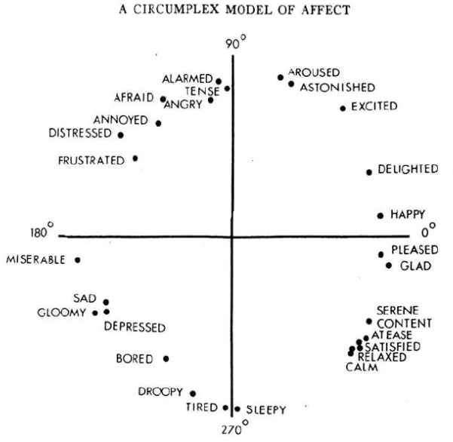

Рисунок 1.1 – A Circumplex model of affect

### 1.2.2 Модель эмоционального состояния PAD.

В данном исследовании мы будем рассматривать многомерную модель PAD [2], в которой всего 3 измерения: P – Pleasure (удовольствие), A – Arousal (возбуждение), D – Dominance (доминирование) для всех представлений эмоций. Модель эмоционального состояния PAD - это психологическая модель, разработанная Альбертом Мехрабианом и Джеймсом А. Расселом (1974 г. и позже) для описания и измерения эмоциональных состояний. Первоначально использовавшаяся в теории психологии окружающей среды, основная идея заключалась в том, что физическая среда влияет на людей через их эмоциональное воздействие. Впечатление было использовано Питером Лэнгом и его коллегами, чтобы предложить физиологическую теорию эмоций. Его также использовал Джеймс А. Рассел для разработки теории эмоциональных эпизодов (относительно коротких эмоционально заряженных событий). PA-часть PAD была встроена в закрытую модель эмоционального опыта, и эти два измерения были названы «базовым аффектом». Часть D PAD была переосмыслена как часть процесса оценки эмоционального эпизода (холодная когнитивная оценка эмоциональной ситуации). Более подробная версия этого подхода называется психологической теорией построения эмоций. Модель PAD (Удовольствие, Возбуждение, Доминирование) использовалась для изучения невербального общения, такого как язык тела в психологии. Он также использует в потребительском маркетинге и создает анимированных персонажей, которые выражают эмоции в виртуальных мирах.

PAD использует трехмерные шкалы, которые теоретически могут иметь любое числовое значение. Размерная структура напоминает работы Вильгельма Вундта 19-го века, который также использовал трехмерную систему, а также работы Чарльза Э. Осгуда 20-го века.

Шкала удовольствия-неудовольствия измеряет, насколько приятно или неприятно человек чувствует что-то. Например, и гнев, и страх - неприятные эмоции, и оба они считаются недовольством. Однако радость - это приятное чувство.

Шкала возбуждения-бездействия измеряет, насколько человек чувствует себя возбужденным или гипнотическим. Дело не в интенсивности эмоций - горе и депрессия могут быть легким возбуждением и сильными чувствами. Хотя и гнев, и ярость являются неприятными эмоциями, ярость имеет более высокую интенсивность или более высокое состояние возбуждения. Однако скука, которая также является неприятным состоянием, имеет низкую ценность для возбуждения.

Шкала «Доминирование-покорность» представляет собой ощущение контроля и доминирования в сравнении с тем, что вы контролируете или подчиняетесь. Например, если страх и гнев - это неприятные эмоции, гнев - это доминирующая эмоция, а страх - это эмоция подчинения.

Более сокращенная версия модели использует всего 4 значения для каждого измерения, обеспечивая только 64 значения для возможных эмоций. Например, гнев - довольно неприятная, довольно возбужденная и умеренно доминирующая эмоция, а скука - слегка неприятная, совсем не возбужденная и в большинстве случаев не доминирующая эмоция.

### 1.2.3 Система кодирования лицевых движений FACS.

Полом Экманом в XX веке была разработана система кодирования лицевых движений (FACS) [3]. Эта система позволяет классифицировать выражения лица человека на основе его мимики. С использованием FACS можно закодировать практически любое, анатомически возможное выражение лица, деконструируя его на вызвавшие его конкретные двигательные единицы (action units) и их временные сегменты [4].

FACS фактически не предусматривает любую биомеханическую информацию о степени активации мышц, но основные мышцы, участвующие в формировании выражений лица, были добавлены сюда для удобства читателя.

Двигательные единицы (action untis) представляют собой основные движения, совершаемые отдельными мышцами или группой мышц.

Двигательные дескрипторы (action descriptors) представляют собой движения, совершаемые группами мышц (например, выдвигание нижней челюсти вперед). Мышечная основа для этих движений не указана.

Для обозначения интенсивности задействования action units, в FACS к номеру AU добавляют латинские буквы с A по E, в зависимости от минимальной — максимальной интенсивности движения. Например, AU 1А является самым трудноразличимым движением AU 1, а AU 1Е является максимально возможной интенсивностью для определенного человека.

* A Слабо различимое
* B Незначительное
* C Заметное или ярко выраженное
* D Сильное или крайне заметное
* E Предельное

Двигательные единицы относительно воображаемой вертикальной оси лица могут быть:

* Двусторонние, симметричные (B — bilateral). Например, (B)1.
* Односторонние (U — unilateral). Например, U12, U14:
* левая (L — left). Например, L12.
* правая (R — right). Например, R14.

Примеры кодирования лицевых движений с помощью FACS можно изучить подробнее по ссылке [3].

С помощью двигательных единиц из FACS Полом Экманом и Уоллесом Фризеном была создана эмоциональная система кодирования лицевых движений (EmFACS), которая рассматривает только лицевые движения, связанные с эмоциями. Стоит отметить, что в научном мире нет единого мнения на тему однозначного соответствия между мимикой и эмоциями для всех людей [5]. Таким образом нельзя с полной уверенностью сказать, что, например, выражение лица любого человека, который испытывает страх выглядит именно так, а никак иначе. Однако, большинство людей в современном обществе выражает эмоции приблизительно одинаково, что даёт возможность использовать труды Пола Экмана в данной работе.

## 1.3 Изучение и анализ регрессионных и нейросетевых методов применительно к задаче отображения пространств эмоций различных размерностей.

Задача регрессионного анализа или выявления зависимостей является частным случаем задачи аппроксимации функции. Регрессионный анализ [13] — это набор статистических методов оценки отношений между переменными. Его можно использовать для оценки степени взаимосвязи между переменными и для моделирования будущей зависимости. По сути, регрессионные методы показывают, как по изменениям «независимых переменных» (факторов, предикторов) можно зафиксировать изменение «зависимой переменной».

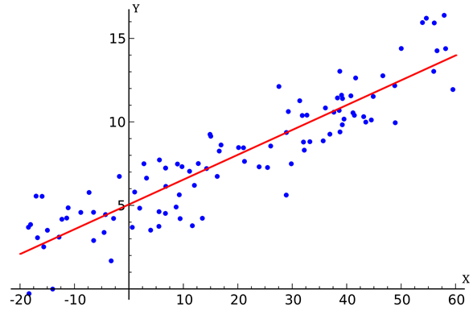

Рисунок 1.2 – Регрессионный анализ

Рассмотрим подробнее, что из себя представляет регрессионный анализ по рисунку 1.2. На графике выше мы видим некоторую переменную X и некоторую переменную Y. Мы наблюдаем значение Y при определенном X. Мы знаем эти точки и знаем их координаты, ещё нам известно, что X каким-то образом влияет на Y, т.е. две переменные зависят друг от друга. Естественно, мы хотим рассчитать уравнение их зависимости – для этого используется модель классической парной линейной регрессии, когда предполагается, что их зависимость можно описать определенной прямой линией. Соответственно, далее коэффициенты прямой выбираются так, чтобы свести к минимуму погрешность в описании данных. А какая ошибка (метрика качества) будет выбрана, зависит от фактического результата построения линейной регрессии.

Помимо простейшей линейной регрессии существуют и другие виды регрессии: полиномиальная, гребневая (ридж), регрессия по методу «лассо», регрессия «эластичная сеть». В таблице 1.1 ниже основные виды регресиий описаны более подробно.

Таблица 1.1 Сравнение видов регрессионных моделей [14]

| **Вид регрессионной модели** | **Описание** | **Основные особенности** |
| --- | --- | --- |
| Линейная | Линейная регрессия бывает двух типов: парная и множественная.  Парная (простая) линейная регрессия — это модель, позволяющая моделировать взаимосвязь между значениями одной входной независимой () и одной выходной зависимой () переменными с помощью линейной модели, например, прямой.  Более распространенной моделью является множественная линейная регрессия, которая предполагает установление линейной зависимости между множеством входных независимых () и одной выходной () зависимой переменных. Такая модель остается линейной по той причине, что выход является линейной комбинацией входных переменных.  Можно построить модель множественной линейной регрессии следующим образом:  Где — это коэффициенты, — переменные и — смещение. Нетрудно заметить, данная функция не содержит нелинейных коэффициентов и, таким образом, подходит только для моделирования линейных сепарабельных данных. Данные весовые коэффициенты , а также смещение вычисляются с применением стохастического градиентного спуска. | * Она легко моделируется и является особенно полезной при создании не очень сложной зависимости, а также при небольшом количестве данных. * Обозначения интуитивно-понятны. * Чувствительна к выбросам. |
| Полиномиальная | Эта модель подойдет для нелинейно разделяемых данных. В данном методе проводится кривая линия, зависимая от точек плоскости. В полиномиальной регрессии степень некоторых независимых переменных превышает 1.  Например, множественная полиномиальная модель может принять вид:  У некоторых переменных есть степень, у других — нет. Также можно выбрать определенную степень для каждой переменной, но для этого необходимы определенные знания о том, как входные данные связаны с выходными. | * Моделирует нелинейно разделенные данные (чего не может линейная регрессия). * Она более гибкая и может моделировать сложные взаимосвязи. * Полный контроль над моделированием переменных объекта (выбор степени). * Необходимо внимательно создавать модель. Необходимо обладать некоторыми знаниями о данных, для выбора наиболее подходящей степени. * При неправильном выборе степени, данная модель может быть перенасыщена (переобучена). |
| Гребневая (ридж) | В случае высокой коллинеарности переменных стандартная линейная и полиномиальная регрессии становятся неэффективными. Коллинеарность — это отношение независимых переменных, близкое к линейному. Наличие высокой коллинеарности можно определить несколькими путями:  При добавлении или удалении переменной из матрицы , коэффициент регрессии сильно изменяется.  Переменные матрицы имеют высокие попарные корреляции (для этого стоит использовать корреляционную матрицу).  Обратим внимание на функцию оптимизации стандартной линейной регрессии для лучшего понимания того, как может помочь гребневая регрессия:  Где — это матрица переменных, — веса, — достоверные данные. Гребневая регрессия (-регуляризация) — это корректирующая мера для снижения коллинеарности среди предикторных переменных в регрессионной модели. Таким образом, из-за высокой корреляции переменных, конечная регрессионная модель обладает высокой дисперсией.  Гребневая регрессия добавляет небольшой фактор квадратичного смещения для уменьшения дисперсии:    Такой фактор смещения выводит коэффициенты переменных из строгих ограничений, вводя в модель небольшое смещение, но при этом значительно снижая дисперсию. | * Эффективна при высокой коллинеарности переменных * Допущения данной регрессии такие же, как и в методе наименьших квадратов, кроме того факта, что нормальное распределение в гребневой регрессии не предполагается. * Эта модель уменьшает значение коэффициентов, оставляя их ненулевыми, что означает отсутствие отбора признаков. |
| Регрессия по методу «лассо» | В регрессии лассо (-регуляризация), как и в гребневой, добавляется условие смещения в функцию оптимизации для того, чтобы уменьшить коллинеарность и, следовательно, дисперсию модели. Но вместо квадратичного смещения, мы используем смещение абсолютного значения:    Существует несколько различий между гребневой регрессией и лассо, которые восстанавливают различия в свойствах регуляризаций и :  Встроенный отбор признаков — считается полезным свойством, которое есть в норме , но отсутствует в норме . Отбор признаков является результатом нормы , которая производит разреженные коэффициенты. Например, предположим, что модель имеет 100 коэффициентов, но лишь 10 из них имеют коэффициенты отличные от нуля. Соответственно, «остальные 90 предикторов являются бесполезными в прогнозировании искомого значения». Норма производит неразряженные коэффициенты и не может производить отбор признаков. Таким образом, можно сказать, что регрессия лассо производит «выбор параметров», так как не выбранные переменные будут иметь общий вес, равный 0.  Разреженность означает, что незначительное количество входных данных в матрице (или векторе) имеют значение, отличное от нуля. Норма производит большое количество коэффициентов с нулевым значением или очень малые значения с некоторыми большими коэффициентами. Это связано с предыдущим пунктом, в котором указано, что лассо исполняет выбор свойств.  Вычислительная эффективность: норма не имеет аналитического решения в отличие от нормы . Это позволяет эффективно вычислять решения нормы . Однако, решения нормы обладают свойствами разреженности, что позволяет использовать их с разреженными алгоритмами для более эффективных вычислений. | Различия между гребневой регрессией и лассо:   * В гребневой используется квадратичное смещение , а в лассо — абсолютное * Встроенный отбор признаков — есть в норме , но отсутствует в норме . * В норме присутствует разреженность, в отличии от нормы * Гребневая регрессия имеет аналитическое решение, в отличии от «лассо» регрессии |
| Регрессия «эластичная сеть» | Эластичная сеть — это гибрид методов регрессии «лассо» и гребневой регрессии. Она использует как , так и регуляризации, учитывая эффективность обоих методов.  Практическим преимуществом использования регрессии лассо и гребневой регрессии является то, что это позволяет эластичной сети наследовать некоторую стабильность гребневой регрессии при вращении. | * Эластичная сеть создает условия для группового эффекта при высокой корреляции переменных, а не обнуляет некоторые из них, как метод «лассо». * Нет ограничений по количеству выбранных переменных. |

Помимо регрессионных моделей, в данном разделе ещё производится сравнительный анализ основных типов нейронных сетей, а также описываются их особенности с указанием задач, которые они позволяют решать.

Таблица 1.2 Сравнение типов нейронных сетей

| **Алгоритм/метод/тип нейронной сети** | **Описание особенностей** | **Задачи, решаемые с его помощью/где применяется** |
| --- | --- | --- |
| Алгоритм обратного распространения ошибки и его модификации | Алгоритм обучения нейросети (подстройки весов) с использованием градента E(w) – функционала ошибки | Обучение нейросети |
| Выборочное прореживание (Dropout) | Метод регуляризации нейросети, усредняющий большое количество архитектур ИНС | Регуляризация (предотвращение переобучения) нейросети |
| Рекуррентные сети | Вид нейросетей, использующих серию предшествующих событий во времени | Распознавание рукописного текста, распознавание речи |
| Глубокие нейросети | Многослойный персептрон с большим количеством слоёв, обучаемый с помощью автоэнкодера или ограниченной машины Больцмана | Распознавание речи и изображений |
| LSTM (рекуррентные сети с памятью) | Частный случай рекуррентных сетей, имеет большое преимущество, когда важные события разделены временными лагами с неопределённой продолжительностью | Классификация, обработка и прогнозирование временных рядов |
| Свёрточная нейросеть | Идея ИНС заключается в чередовании свёрточных слоёв и субдискретизирующих слоёв | Распознавание образов |
| Многослойный персептрон | Нейросеть прямого распространения, включающая несколько слоёв. Используется, когда количество входов – очень велико, большой объём данных, нет априорной информации о виде искомой зависимости | Аппроксимация функции многих переменных |
| Сеть радиальных базисных функций (РБФ) | ИНС, использующая радиальные базисные функции в качестве функции активации | Прогнозирование временных рядов, классификация, системы управления |
| Нейронная сеть общей регрессии | Разновидность РБНС, основанная на непараметрической регрессии, где каждая обучающая выборка – среднее значение для РБ нейрона | Регрессия, прогнозирование, классификация, онлайн-динамические системы |
| Вероятностные нейросети | Выходное значение имеет вероятностный смысл, а значит его легче интерпретировать. Сеть быстро обучается, пытаясь минимизировать "ожидаемый риск" ошибочной классификации | Классификация |
| Самоорганизующаяся сеть Кохонена | Нейронная сеть с обучением без учителя, используется, когда количество входов очень велико, работа с большим объемом данных | Визуализации данных, кластеризация, проецирование многомерного пространства в пространство с более низкой размерностью (компрессия) |
| Нейронная сеть Хопфилда | В процессе работы динамика таких сетей сходится к одному из положений равновесия, когда следующее состояние сети в точности равно предыдущему: начальное состояние является входным образом, а при равновесии получают выходной образ | Автоассоциативная память (классификация), фильтр, решение некоторых задач оптимизации |
| Нейронная сеть Хэмминга | Разновидность сетей Хопфилда, используется для классификации бинарных векторов, соотнося их с эталонными образами. В отличии от сети Хопфилда, выдаёт не сам образец, а его номер | Классификация |
| Машина Больцмана | Может рассматриваться как стохастический генеративный вариант сети Хопфилда. Оказалась первой нейронной сетью, способной обучаться внутренним представлениям, решать сложные комбинаторные задачи. | Обучение внутренним представлениям, решение сложных комбинаторных задач |
| Ограниченная машина Больцмана | В этой архитектуре связи существуют только между скрытыми и видимыми нейронами, но при этом отсутствуют между нейронами одного класса. В отличии от классической машины Больцмана имеет широкий спектр применений | Снижение размерности данных, классификация, коллаборативная фильтрация, выделение признаков, тематическое моделирование |
| Автоэнкодер (Автокодировщик) | Архитектура нейронной сети, позволяющая на выходе получить отклик, наиболее близкий к входному. Промежуточные слои, как правило, имеют меньшую размерность, чем входной и выходной слои, что позволяет производить сжатие данных | Нейросетевое сжатие данных |

## 1.4 Постановка задачи, исследовательские вопросы и гипотезы.

С учётом вышесказанного, встаёт вопрос о необходимости иметь возможность отображать пространства эмоций различных размерностей друг в друга. Так, в научно-исследовательской работе (НИРе) 1-го семестра, были обучены нейросетевые модели, решающие задачу отображения из двухмерного пространства в семимерное. По сути, были построены функции для отображения вектора модели эмоционального состояния PA (координатная плоскость pleasure, arousal из пространства PAD) в вектор 7-ми эмоций из непрерывной модели Пола Экмана (Neutral – нейтральная, Happy – радость, Sad – печаль, Angry – гнев, Surprised – удивление, Scared – страх, Disgusted – отвращение).

В дальнейших семестрах планируется обучить модели на решение задач обратного отображения из 7-ми мерного в 2-х мерное. Также будут затронуты вопросы отображения выражений лиц людей закодированных с помощью FACS в многомерную модель PA и обратно, а также из FACS в непрерывную модель Пола Экмана и обратно.

Если в работе НИР 1-го семестра была использована исключительно нейросетевая модель, то далее будут использованы ещё и регрессионные статистические модели. Это разнообразие моделей позволит сравнивать результаты между собой и оценивать их качество. Для этого в разделе 2.1 проводится сравнительный анализ регрессионных и нейросетевых методов.

В НИРе 2-го семестра была начата разработка программного обеспечения (ПО) – web-сервиса, являющегося удобным программным интерфейсом для работы с обученными моделями.

Чтобы получить детальное представление о виде графического интерфейса, были разработаны макеты клиентской части приложения (раздел 3.2 НИРа 2-го семестра), которые позволяют вводить данные в одном эмоциональном пространстве и получать преобразованные данные для другого эмоционального пространства (например, из PA в 7-ми мерное). Также они были реализованы в разделе 4.1 НИРа 2-го семестра.

Целью же летней практики, является доработка разрабатываемого web-сервиса (его логики), который должен обладать следующими возможностями:

1. загрузка моделей (1 или нескольких)
2. выбор типа преобразования (2 -> 7, 7 -> 2, 42 -> 7, 7 -> 42, 2 -> 42, 42 -> 2)
3. визуализация полученного преобразования входных данных в выходные данные
4. выдача ошибки, при необходимости

Для завершения разработки web-сервиса необходимо доработать форматы файлов для различных моделей (раздел 2.2 этой работы), дополнить диаграмму классов (раздел 3.2 этой работы), доделать алгоритмы загрузки, сохранения и создания моделей на сервере (раздел 3.2.1 этой работы), дописать код web-сервиса (раздел 4.1) и продемонстрировать его конечную работу (раздел 4.2).

# **Раздел 2. Теоретическая часть**

## 2.1 Проведение сравнительного анализа регрессионных и нейросетевых методов.

Задача отображения эмоций, поставленная в текущем исследовании в разделе 1.4, напоминает задачу регрессионного анализа, суть которой заключается в установлении формы зависимости между переменными, оценке неизвестных значений (прогноз значений) зависимой переменной. Как следствие, существуют различные методы решения этой задачи как статистические, так и нейросетевые.

Более точно можно классифицировать задачу, как задачу повышения (снижения) размерности. По своему смыслу это преобразование данных, состоящее в уменьшении числа переменных путём получения главных переменных (в случае сжатия). Преобразование может быть разделено на отбор признаков и выделение признаков.

К статистическим методам решения задачи снижения размерности можно отнести метод главных компонент (МГК), линейный дискриминантный анализ (ЛДА) и обобщённый дискриминантный анализ (ОДА), регрессионный анализ. К нейросетевым — применение автокодировщика (автоэнкодера).

В этой работе рассматривается не только применение нейросетевого подхода (как это было в предыдущей работе), но и используются регрессионные модели.

Для нейросетевого расширения (сжатия) данных, кажется подходящей архитектура автоэнкодера. Также могут пригодиться Cамоорганизующиеся сети Кохонена, осуществляющие проецирование многомерного пространства в пространство с более низкой размерностью. Возможно, в решении будет использована Ограниченная машина Больцмана (задача снижения размерности).

Остановимся подробнее на применении автоэнкодеров [15], специального вида нейронных сетей прямого распространения (англ. feed-forward networks) с бутылочным (в виде бутылочного горлышка) скрытым слоем. Обучение глубоких кодировщиков обычно осуществляется с использованием жадного послойного предобучения (например, используя каскад ограниченных машин Больцмана), за которым следует этап тонкой настройки, основанный на методе обратного распространения ошибки.

Автокодировщик может быть использован [15] для изучения функций нелинейного снижения размерности и кодирования вместе с обратной функцией из кодированного к исходному представлению. Основными практическими приложениями автокодировщиков остаются уменьшение шума в данных, а также уменьшение размерности многомерных данных для визуализации. С определёнными оговорками, касающимися размерности и разрежённости данных, автокодировщики могут позволять получать проекции многомерных данных, которые оказываются лучше тех, что даёт метод главных компонент либо какой-либо другой классический метод [16].

Стоит отметить и преимущества регрессионных моделей. Регрессионные модели берут за основу математические формулы и уравнения, в отличии от нейросетевых моделей, которые оперируют архитектурой сети, количеством слоёв и нейронов в слое, а также методом обучения нейросети. Как следствие, подход в регрессионных моделях более наглядный и понятный с точки зрения интерпретации результатов. Этот подход можно охарактеризовать как более научный и фундаментальный. К тому же, в статистике активнее используется априорная информация, которой, как правило, немало, что позволяет большее внимание уделить тщательному анализу задачи и меньшее непосредственному обучению модели.

## 2.2 Разработка форматов файлов обученных моделей.

В данном разделе разрабатываются форматы для хранения файлов обученных моделей.

Как было сказано ранее, в научно-исследовательской работе 1-го семестра обучались нейросетевые модели, решающие задачу отображения из двухмерного пространства в семимерное. Следующим этапом после обучения стоял вопрос сохранения моделей. В библиотеке keras предусмотрен встроенный метод для нейросетевых моделей .save('path/to/location'), который сохраняет модель в виде папки с определённой структурой файлов по пути аргумента метода ('path/to/location'). Также есть функция для быстрого восстановления модели в оперативной памяти (в переменной ЯП) tf.keras.models.load_model('path/to/location'). Таким образом, можно сделать важный вывод: обученная нейросетевая модель - папка с файлами, которой можно легко пользоваться с помощью встроенных инструментов библиотеки keras.

Другой тип моделей - статистические модели. Их можно обучать с помощью библиотеки Python для машинного обучения Scikit-learn. Сохранять же подобные модели можно с помощью модуля Python pickle. Данный модуль позволяет сохранять модели в файлы в бинарном виде. Функция pickle.dump(model, 'path/to/location') сохраняет модель (model) в 1 файл по пути 'path/to/location'. Для удобства будем давать файлам pickle моделей расширение .pkl. Таким образом, сохранённые статистические модели представляют собой файлы, а не папки, как нейросетевые модели.

Чтобы унифицировать интерфейс работы с моделями вне зависимости от типа модели (нейросетевая, статистическая) необходимо разработать унифицированный формат файлов моделей. Унифицированный файл модели - сжатый архив .tar.gz внутри которого хранятся следующие папки и файлы:

1. type - файл, хранящий вид модели. Принимает одно из 8 допустимых значений: ['2->7 (Neural)', '2->7 (Stat)', '7->2 (Neural)', '7->2 (Stat)', '7->42 (Neural)', '42->7 (Stat)', '2->42', '42->2']. Так, вид нейросетевой модели '7->2 (Neural)' соответствует классу ModelClearVANeural и осуществляет преобразование из 7-ми мерного пространства (clear) в 2-х мерное (VA). Вид статистической модели '42->7 (Stat)' соответствует классу ModelFACSClearStat и осуществляет преобразование из 42-мерного (FACS) в 7-ми мерное пространство (clear). Вид моделей '2->42', '42->2' не уточняет типа модели, т.к. данные модели являются комбинацией промежуточных видов моделей и могут быть как нейросетевыми ('2->7 (Neural)' + '7->42 (Neural)' == '2->42'), так и статистическими ('2->7 (Stat)' + '7->42 (Neural)' == '2->42').
2. .pkl файлы статистических моделей. Имена файлов должны начинаться с одинакового префикса ('model_') и далее иметь название, означающее выход модели (model_scared.pkl - статистическая модель, выдающая одну из clear эмоций (scared)).

3) папки с нейросетевыми моделями. Имена папок также должны начинаться с одинакового префикса ('model_') и далее иметь название, означающее выход модели (model_surprised - нейросетвая модель, выдающая одну из clear эмоций (surprised)).

В различных видах моделей различное количество вложенных статистических и/или нейросетевых моделей внутри унифицированного файла модели. Например, для моделей '2->7 (Neural)' достаточно использовать 1 нейросетевую модель. В то же время, название папки в данном случае - 'model', т.к. модель однозначна. Аналогичные правила верны и для моделей вида '7->2 (Neural)'.

В статистических моделях ('2->7 (Stat)', '7->2 (Stat)', '42->7 (Stat)') внутри унифицированного файла модели присутствуют несколько статистических моделей, каждая из которых выдаёт отдельное значение выходных данных. Так, для '2->7 (Stat)' 7 регрессионных моделей model_neutral, model_happy, model_sad, model_angry, model_surprised, model_scared, model_disgusted, каждая из которых принимает на вход 2 значения VA и выдаёт одно значение соответствующее названию (model_happy выдаёт одну из clear эмоций (happy)). Файл модели '42->7 (Stat)' тоже имеет 7 регрессионных моделей с такими же названиями, выдающих такие же значения на выходе, но принимающие на вход 42 значения (FACS). Внутри модели '7->2 (Stat)' имеются 2 регрессионные модели: model_valence, model_arousal.

Для более сложных преобразований ('7->42 (Neural)' - класса ModelClearFACSNeural), используются формулы с сайта https://imotions.com/ [3]:

* Happy == 6 + 12 - значение happy (clear) преобразуется в значения 6 и 12 action unit’a (FACS). Важно учитывать, что некоторые выходные значения моделей FACS, разделяются на центральную, левую и правую части лица ('Action_Unit_06___Cheek_Raiser', 'Action_Unit_06___Left___Cheek_Raiser', 'Action_Unit_06___Right___Cheek_Raiser'). Поэтому нейросетевая модель model_happy принимает на вход 7 clear эмоций и выдаёт 6 FACS значений (ещё 'Action_Unit_12___Lip_Corner_Puller', 'Action_Unit_12___Left___Lip_Corner_Puller', 'Action_Unit_12___Right___Lip_Corner_Puller').
* Sad == 1 + 4 + 15. Нейросетевая модель model_sad принимает на вход 7 clear эмоций и выдаёт 9 FACS значений ('Action_Unit_01___Inner_Brow_Raiser', 'Action_Unit_01___Left___Inner_Brow_Raiser', 'Action_Unit_01___Right___Inner_Brow_Raiser', 'Action_Unit_04___Brow_Lowerer', 'Action_Unit_04___Left___Brow_Lowerer', 'Action_Unit_04___Right___Brow_Lowerer', 'Action_Unit_15___Lip_Corner_Depressor', 'Action_Unit_15___Left___Lip_Corner_Depressor', 'Action_Unit_15___Right___Lip_Corner_Depressor').
* Surprised == 1 + 2 + 5 + 26. Нейросетевая модель model_surprised принимает на вход 7 clear эмоций и выдаёт 10 FACS значений ('Action_Unit_01___Inner_Brow_Raiser', 'Action_Unit_01___Left___Inner_Brow_Raiser', 'Action_Unit_01___Right___Inner_Brow_Raiser', 'Action_Unit_02___Outer_Brow_Raiser', 'Action_Unit_02___Left___Outer_Brow_Raiser', 'Action_Unit_02___Right___Outer_Brow_Raiser', 'Action_Unit_05___Upper_Lid_Raiser', 'Action_Unit_05___Left___Upper_Lid_Raiser', 'Action_Unit_05___Right___Upper_Lid_Raiser', 'Action_Unit_26___Jaw_Drop').
* Scared == 1 + 2 + 4 + 5 + 7 + 20 + 26. Нейросетевая модель model_scared принимает на вход 7 clear эмоций и выдаёт 19 FACS значений ('Action_Unit_01___Inner_Brow_Raiser', 'Action_Unit_01___Left___Inner_Brow_Raiser', 'Action_Unit_01___Right___Inner_Brow_Raiser', 'Action_Unit_02___Outer_Brow_Raiser', 'Action_Unit_02___Left___Outer_Brow_Raiser', 'Action_Unit_02___Right___Outer_Brow_Raiser', 'Action_Unit_04___Brow_Lowerer', 'Action_Unit_04___Left___Brow_Lowerer', 'Action_Unit_04___Right___Brow_Lowerer', 'Action_Unit_05___Upper_Lid_Raiser', 'Action_Unit_05___Left___Upper_Lid_Raiser', 'Action_Unit_05___Right___Upper_Lid_Raiser', 'Action_Unit_07___Lid_Tightener', 'Action_Unit_07___Left___Lid_Tightener', 'Action_Unit_07___Right___Lid_Tightener', 'Action_Unit_20___Lip_Stretcher', 'Action_Unit_20___Left___Lip_Stretcher', 'Action_Unit_20___Right___Lip_Stretcher', 'Action_Unit_26___Jaw_Drop').
* Angry == 4 + 5 + 7 + 23. Нейросетевая модель model_angry принимает на вход 7 clear эмоций и выдаёт 10 FACS значений ('Action_Unit_04___Brow_Lowerer', 'Action_Unit_04___Left___Brow_Lowerer', 'Action_Unit_04___Right___Brow_Lowerer', 'Action_Unit_05___Upper_Lid_Raiser', 'Action_Unit_05___Left___Upper_Lid_Raiser', 'Action_Unit_05___Right___Upper_Lid_Raiser', 'Action_Unit_07___Lid_Tightener', 'Action_Unit_07___Left___Lid_Tightener', 'Action_Unit_07___Right___Lid_Tightener', 'Action_Unit_23___Lip_Tightener').
* Disgusted == 9 + 15. Нейросетевая модель model_disgusted принимает на вход 7 clear эмоций и выдаёт 4 FACS значений ('Action_Unit_09___Nose_Wrinkler', 'Action_Unit_15___Lip_Corner_Depressor', 'Action_Unit_15___Left___Lip_Corner_Depressor', 'Action_Unit_15___Right___Lip_Corner_Depressor').
* Contempt == 12 + 14. Нейросетевая модель model_contempt принимает на вход 7 clear эмоций и выдаёт 6 FACS значений ('Action_Unit_12___Lip_Corner_Puller', 'Action_Unit_12___Left___Lip_Corner_Puller', 'Action_Unit_12___Right___Lip_Corner_Puller', 'Action_Unit_14___Dimpler', 'Action_Unit_14___Left___Dimpler', 'Action_Unit_14___Right___Dimpler'). Здесь contempt - эмоция презрения, которая не отображена явно в clear модели Пола Экмана, но имеет своё влияние на 12 и 14 action unit’ы.

Как можно заметить, в некоторых моделях часть выходных значений пересекаются (например, в model_sad, model_surprised, model_scared - 'Action_Unit_01___Inner_Brow_Raiser', 'Action_Unit_01___Left___Inner_Brow_Raiser', 'Action_Unit_01___Right___Inner_Brow_Raiser'). Это показывает необходимость использования побочных моделей, которые будут из нескольких одинаковых выходов FACS различных моделей выдавать одну обобщённую. Таким образом были введены следующие модели:

* model_sum_01_02_26 - из model_sad, model_surprised, model_scared принимает значения 'Action_Unit_01___Inner_Brow_Raiser', 'Action_Unit_01___Left___Inner_Brow_Raiser', 'Action_Unit_01___Right___Inner_Brow_Raiser', из model_surprised, model_scared - 'Action_Unit_02___Outer_Brow_Raiser', 'Action_Unit_02___Left___Outer_Brow_Raiser', 'Action_Unit_02___Right___Outer_Brow_Raiser', 'Action_Unit_26___Jaw_Drop'. Эта модель принимает на вход 17 значений и выдаёт 7.
* model_sum_04_05_07 - из model_sad, model_scared, model_angry принимает значения 'Action_Unit_04___Brow_Lowerer', 'Action_Unit_04___Left___Brow_Lowerer', 'Action_Unit_04___Right___Brow_Lowerer', из model_surprised, model_scared, model_angry 'Action_Unit_05___Upper_Lid_Raiser', 'Action_Unit_05___Left___Upper_Lid_Raiser', 'Action_Unit_05___Right___Upper_Lid_Raiser', из model_scared, model_angry 'Action_Unit_07___Lid_Tightener', 'Action_Unit_07___Left___Lid_Tightener', 'Action_Unit_07___Right___Lid_Tightener'. Эта модель принимает на вход 24 значения и выдаёт 9.
* model_sum_12_15 - из model_happy, model_contempt принимает значения 'Action_Unit_12___Lip_Corner_Puller', 'Action_Unit_12___Left___Lip_Corner_Puller', 'Action_Unit_12___Right___Lip_Corner_Puller', из model_sad, model_disgusted 'Action_Unit_15___Lip_Corner_Depressor', 'Action_Unit_15___Left___Lip_Corner_Depressor', 'Action_Unit_15___Right___Lip_Corner_Depressor'. Эта модель принимает на вход 12 значения и выдаёт 6.
* model_other_facs - модель, которая выдаёт все неучтённые оставшиеся значения FACS ('Action_Unit_10___Upper_Lip_Raiser', 'Action_Unit_17___Chin_Raiser', 'Action_Unit_18___Lip_Pucker', 'Action_Unit_24___Lip_Pressor', 'Action_Unit_25___Lips_Part', 'Action_Unit_27___Mouth_Stretch', 'Action_Unit_43___Eyes_Closed', 'Action_Unit_43___Left___Eyes_Closed', 'Action_Unit_43___Right___Eyes_Closed'). Эта модель принимает на вход 7 clear значений и выдаёт 9.

Модели '2->42' (ModelVAFACS), '42->2' (ModelFACSVA) помимо файла type хранят унифицированные файлы моделей промежуточных преобразований. Для '2->42' это model_va_clear.tar.gz и model_clear_facs.tar.gz, а для '42->2' model_facs_clear.tar.gz и model_clear_va.tar.gz.

# **Раздел 3. Инженерная часть**

## 3.1 Проектирование архитектуры приложения. Описание архитектуры приложения.

В данном разделе описывается процесс проектирования архитектуры приложения.

Начатое в НИРе 2-го семестра ПО, является web-приложением. Оно состоит из клиентской части (front) и серверной части (back). Клиентская часть отвечает за действия, выполняемые пользователем, за отображение изменений, которые произошли после действий пользователя. Серверная часть отвечает за внутреннюю логику обработки действий пользователя, за выдачу ответов на запросы, за хранение информации полученной от пользователя.

Данное ПО состоит из 3-х программных компонент (модулей):

* GUI/app.py,
* GUI/tools.py,
* model_interfaces.py.

В иерархии проекта папка GUI хранит модули, связанные с графическим интерфейсом (клиентской частью ПО). В этой папке модуль app.py отвечает за программную реализацию взаимного расположения графических компонентов (виджетов) на экране пользователя, а также логику смены макетов клиентского интерфейса (см. рис 3.1-3.7 раздела 3.2 НИРа 2-го семестра). Этот модуль можно считать главным модулем проекта, т.к. именно он запускает сервер.

Сами расчётные функции, функции обработки, преобразования и сохранения данных, большинство констант проекта расположены в модуле GUI/tools.py. Этот модуль относится к серверной части проекта.

В рамках НИРа рассматриваются 6 видов преобразований:

* VA -> clear ('2->7'),
* clear -> VA ('7->2'),
* clear -> FACS ('7->42'),
* FACS -> clear ('42->7'),
* FACS -> VA ('42->2'),
* VA -> FACS ('2->42').

Для каждого преобразования нужно реализовать свой класс, в котором будут атрибуты, связанные с удобной загрузкой, хранением и использованием унифицированного файла модели (см. раздел 2.2): type - с типом модели, model - с моделью, а также методы: .predict(input) - для преобразования входных (input) данных в выходные (с использованием модели атрибута model), .load_model(path) - загружает модель в оперативную память и сохраняет в атрибуте model.

Класс ModelFacade - объединяет в себе все классы моделей (классы ModelVAClearNeural, ModelVAClearStat, ModelClearVANeural, ModelClearVAStat, ModelClearFACSNeural, ModelFACSClearStat, ModelVAFACS, ModelFACSVA) и хранит их в собственных атрибутах (self.model_va_clear, self.model_clear_va, self.model_clear_facs, self.model_facs_clear, self.model_va_facs, self.model_facs_va). Эта иерархия классов моделей, объединённых в один Фасад, реализована в модуле model_interfaces.py. Более подробно о ней можно ознакомиться в разделе 3.2.

## 3.2 Проектирование серверной части web-приложения.

В данном разделе осуществляется проектирование серверной части web-приложения.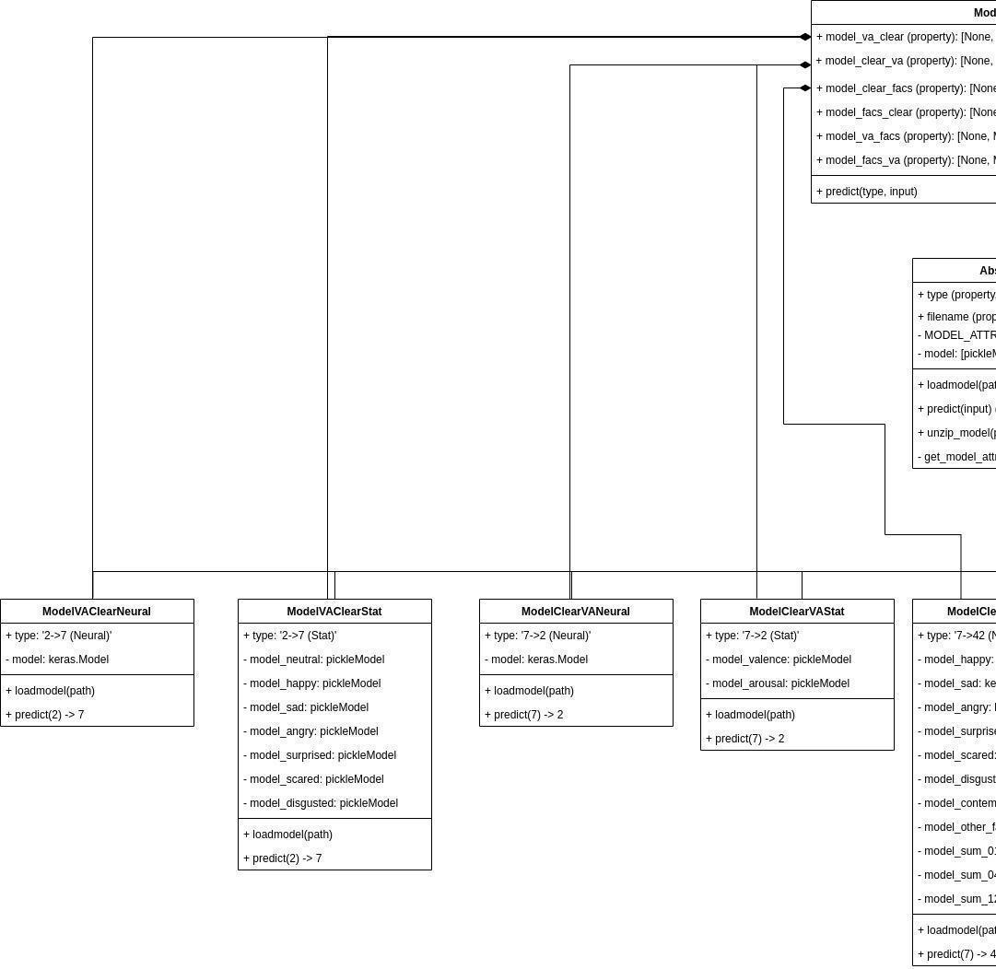

Рисунок 3.1 – Диаграмма классов (часть 1)

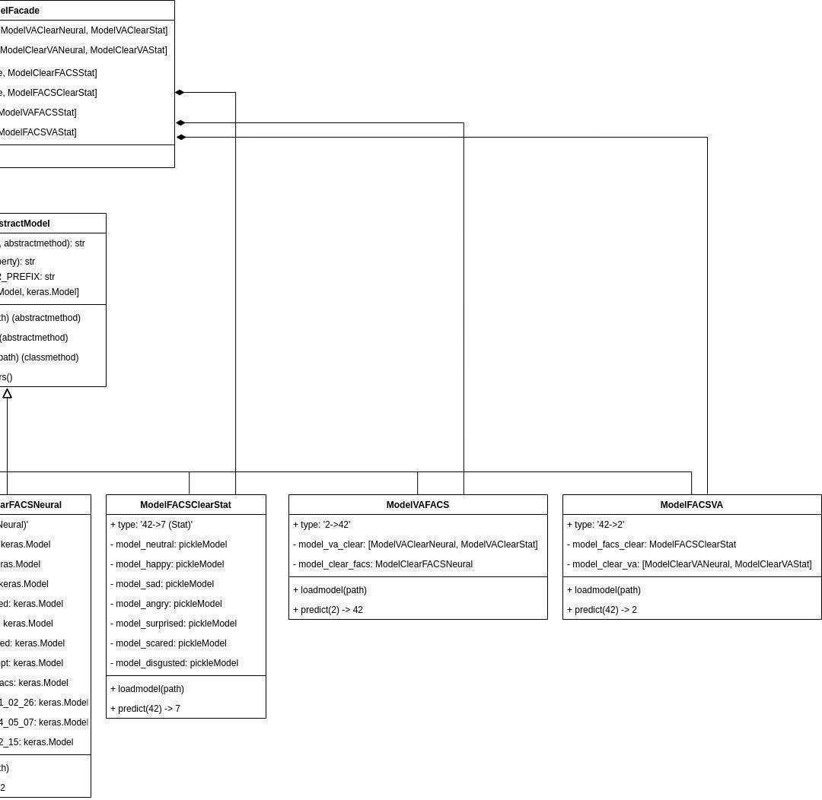

Рисунок 3.2 – Диаграмма классов (часть 2)

Базовая информация о диаграмме классов изложена в разделе 3.1. Чтобы спроектировать более детальную диаграмму классов (см. рис. 3.1-3.2), необходимо для каждого вида модели (см. раздел 2.2) составить алгоритм расчёта выходных данных.

Так, для преобразования 2 -> 7 можно использовать как нейромодель (вид модели '2->7 (Neural)'), так и статистическую (вид модели '2->7 (Stat)'). Поэтому внутри класса в атрибуте model могут быть как .pkl файлы, и так и keras папки моделей (см. раздел 2.2). Для простоты разделим эти 2 случая на 2 класса: ModelVAClearNeural, ModelVAClearStat.

Для класса ModelVAClearNeural необходим лишь один атрибут model, для класса ModelVAClearStat необходимо несколько атрибутов, model_neutral, model_happy, model_sad, model_angry, model_surprised, model_scared, model_disgusted - 7 .pkl файлов, каждый выдаёт единственное выходное значение (7 регрессионных моделей).

Эти и все остальные классы загружают модели из унифицированных файлов модели (см. раздел 2.2) с помощью метода .load_model(path), где path - путь до временного унифицированного файла (см. подраздел 3.2.1). Сохранение вложенных в файле моделей происходит в одноимённые переменные (атрибуты) класса: модель model_scared.pkl записывается в атрибут model_scared, модель model_happy.pkl записывается в атрибут model_happy и т.д. для статистических моделей. Для нейромоделей имена папок внутри унифицированного файла модели полностью совпадают с именами атрибутов класса: модель папки model_sum_04_05_07 сохраняется в атрибут model_sum_04_05_07 класса ModelClearFACSNeural.

С помощью аналогичных рассуждений выпишем недостающие атрибуты для хранения моделей для остальных классов: ModelClearVANeural (вид '7->2 (Neural)') (атрибут model хранит нейромодель из папки model), ModelClearVAStat (вид '7->2 (Stat)') (model_valence, model_arousal - 2 регрессионные модели, выдают по 1 значению Valence и Arousal из соответствующих файлов model_valence.pkl, model_arousal.pkl).

О сложности расчётов для вида преобразования '7->42 (Neural)' ModelClearFACSNeural уже было сказано в разделе 2.2, но на сохранение моделей в атрибутах это не влияет. Модели также будут записаны в одноимённые атрибуты. Те же правила касаются и класса ModelFACSClearStat (вид преобразования '42->7 (Stat)').

Для моделей '2->42' (класс ModelVAFACS), '42->2' (класс ModelFACSVA) унифицированные файлы моделей промежуточных преобразований сохраняются также в одноимённых с файлами атрибутах как и для регрессионных (статистических) моделей, но расширение теперь .tar.gz. Для '2->42' это файлы model_va_clear.tar.gz и model_clear_facs.tar.gz, сохраняемые в атрибутах model_va_clear и model_clear_facs, а для '42->2' файлы model_facs_clear.tar.gz и model_clear_va.tar.gz в атрибутах model_facs_clear и model_clear_va.

Для упрощения программной реализации вышеописанных требований к классам вынесем общий функционал всех классов моделей в родительский абстрактный класс AbstractModel. В нём будут содержаться атрибуты: type, model, а также методы: .predict(input), .load_model(path), описанные в разделе 3.1.

Также, атрибут filename - хранит имя унифицированного файла модели, метод unzip_model(path) - распаковывает унифицированный файл модели, находящийся по пути path во временные файлы (см. подраздел 3.2.1).

Для программной реализации введён атрибут MODEL_ATTR_PREFIX, который хранит префикс для атрибутов моделей, а также метод get_model_attrs, выдающий список названий атрибутов моделей класса.

Стоит отметить, что атрибут type, методы .loadmodel(path), .predict(input) необходимо сделать абстрактными, чтобы дочерние классы были обязаны переопределить их перед созданием. Именно их внутренняя реализация различается для большей части моделей классов, а логика не может быть вынесена просто как общие атрибуты/методы класса.

Класс ModelFacade (см. раздел 3.1) также включает метод .predict(type, input), для осуществления преобразования данных для выбранного типа преобразования ('2->7', '7->2', '7->42', '42->7', '2->42', '42->2'). Первый аргумент (type) - указывает тип преобразования, второй (input) - pd.DataFrame входных данных. По сути, этот метод просто в зависимости от аргумента type выбирает нужный атрибут модели и передаёт её методу .predict(input) входные данные input.

### 3.2.1 Алгоритмы загрузки, сохранения и создания модели на сервере.

В данном подразделе разрабатываются алгоритмы загрузки, сохранения и создания модели на сервере.

После выбора одного или нескольких унифицированных файлов моделей с помощью кнопки "Обзор" (см. раздел 3.2) запускается алгоритм загрузки, сохранения и создания модели на сервере для каждой из них.

На этапе загрузки каждый файл представляется в виде 2-х параметров: 1) имя файла, 2) поток байт.

Следующим этапом является сохранение унифицированных файлов моделей во временные (tmp) файлы на сервере. После этого файл представляется в виде 2-х параметров: 1) имя файла (старый параметр), 2) путь к временному файлу (новый параметр).

Далее проводится первичная проверка корректности для каждого файла. Временный файл должен: 1) иметь расширение .tar.gz, 2) иметь внутри архива вложенный файл type с корректным видом модели из списка: ['2->7 (Neural)', '2->7 (Stat)', '7->2 (Neural)', '7->2 (Stat)', '7->42 (Neural)', '42->7 (Stat)', '2->42', '42->2']. Если хотя бы один файл некорректен, то выводится окошко с ошибкой: "Модель {имя файла} имеет некорректный формат." (см. рис. 4.16).

Следующий этап проверки файлов - уникальность всех видов моделей. Если существует хотя бы 2 модели с одинаковыми видами, то выводится окошко с ошибкой: "Вы выбрали несколько моделей одинакового вида. Модель вида {наиболее частый вид модели} встречается {n} раз." (см. рис. 4.17). Здесь предварительно вычисляется {наиболее частый вид модели} и {n} - количество повторений. К примеру, если модель вида '7->2 (Neural)' встречается 2 раза, а модель вида '7->42 (Neural)' встречается 3 раза, то ошибка будет иметь вид: "Вы выбрали несколько моделей одинакового вида. Модель вида '7->42 (Neural)' встречается 3 раз.".

Затем этап проверки файлов - уникальность всех типов моделей. Если существует хотя бы 2 модели с одинаковыми типами, то выводится окошко с ошибкой: "Вы выбрали несколько моделей одинакового типа. Модель типа {наиболее частый тип модели} встречается {n} раз." (см. рис. 4.18). Здесь предварительно вычисляется {наиболее частый тип модели} и {n} - количество повторений. К примеру, если в одной группе загружаемых моделей есть 2 модели вида '7->2 (Neural)' и 1 модель вида '7->2 (Stat)', то они имеют одинаковый тип: '7 -> 2', а ошибка будет иметь вид: "Вы выбрали несколько моделей одинакового типа. Модель типа '7 -> 2' встречается 3 раз.". На этом предварительные проверки унифицированных файлов моделей завершены.

Следующим этапом идёт сохранение всей группы текущих моделей на случай неуспешного создания новой группы моделей.

Далее для каждого файла модели в зависимости от вида модели ('2->7 (Neural)', '2->7 (Stat)', '7->2 (Neural)', '7->2 (Stat)', '7->42 (Neural)', '42->7 (Stat)', '2->42', '42->2') подбирается класс модели (ModelVAClearNeural, ModelVAClearStat, ModelClearVANeural, ModelClearVAStat, ModelClearFACSNeural, ModelFACSClearStat, ModelVAFACS, ModelFACSVA), создаётся его объект с помощью метода .loadmodel(path) и сохраняется в нужный атрибут объекта класса ModelFacade (self.model_va_clear, self.model_clear_va, self.model_clear_facs, self.model_facs_clear, self.model_va_facs, self.model_facs_va).

При неуспешном создании хотя бы одного объекта класса моделей (ModelVAClearNeural, ModelVAClearStat, ModelClearVANeural, ModelClearVAStat, ModelClearFACSNeural, ModelFACSClearStat, ModelVAFACS, ModelFACSVA), выводится окошко с ошибкой: "Не удаётся создать модель вида {вид модели} из файла {имя файла}." (см. рис. 4.19), а все модели откатываются до предыдущей группы (сохранённой на предыдущем этапе).

В случае успешного создания всех моделей из загружаемой группы, при выборе нужного типа преобразования из выпадающего списка (см. раздел 3.2 НИРа 2-го семестра), если модель данного типа была загружена, в кнопке "Обзор" будет отображена надпись "Модель {имя файла} успешно загружена." (см. рис. 4.5), а кнопка "Вычислить" будет в кликабельном состоянии. Иначе будет отображена надпись "Перетащите или щёлкните, чтобы выбрать модель(ли) для загрузки." (см. рис. 4.3), а кнопка "Вычислить" будет в некликабельном состоянии.

При любом окончании алгоритма (успешном или неуспешном) все временные файлы должны быть удалены.

# **Раздел 4. Технологическая и практическая часть**

## 4.1 Реализация клиентской и серверной частей web-сервиса.

В данном разделе представлены программные блоки реализации web-сервиса.

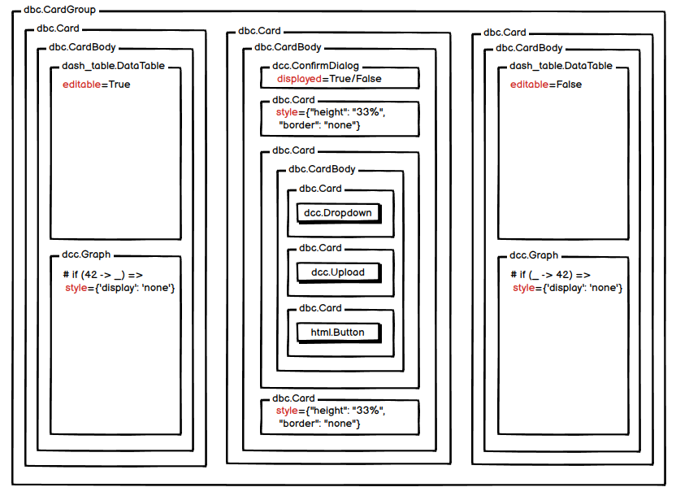

Рисунок 4.1 – Прототип GUI с набором инструментов

Взаимное расположение, вложенность виджетов представлены на рис. 4.1. На этом рисунке схематично продемонстрирована программная реализация макетов из раздела 3.2 НИРа 2-го семестра. Если один элемент содержит внутри себя другой, то вложенный будет меньшего размера и будет находиться внутри внешнего (родительского). Красным цветом текста отражаются важные параметры со значениями в программных элементах. Символом '#' отмечается условие, при котором программный элемент содержит параметр со значением. Например, условие # if (42 -> _) обозначает, что в выпадающем списке выбран тип преобразования, где на первом месте (входные данные) стоит пространство 42-мерное.

Полная программная реализация представлена в Git репозитории по ссылке: <https://github.com/Chudvan/NIR_2_sem_magistracy/tree/main>.

Стоит отметить, что на момент реализации ПО не для всех видов преобразования существовали корректно обученные модели. Решением стало создание нужных унифицированных файлов моделей из имеющихся обученных моделей, а в самом программном коде использование заглушек, имитирующих/генерирующих выходные данные нужной размерности.

В дальнейших семестрах предстоит корректно обучить все модели и создать необходимые унифицированные файлы модели.

## 4.2 Демонстрация работы ПО.

В данном разделе представлены скриншоты программы, демонстрирующие работу ПО, реализованного в разделе 4.1.



Рисунок 4.2 – Стартовый экран приложения

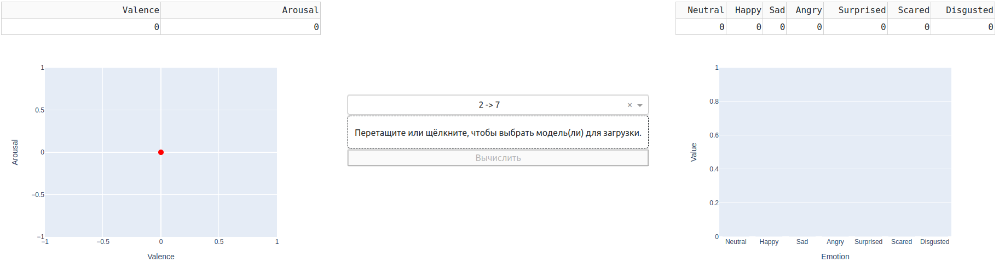

Рисунок 4.3 – В выпадающем списке выбран тип преобразования 2 -> 7, в результате виджеты в 1-м и 3-м столбце изменились (были созданы)

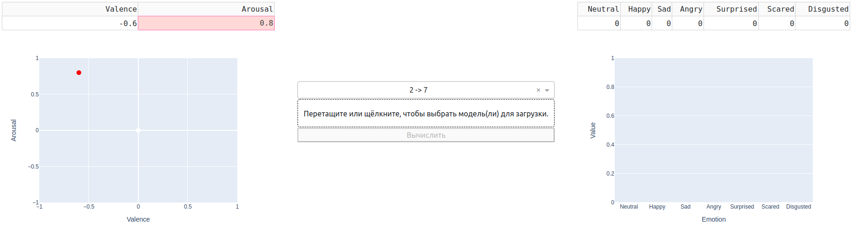

Рисунок 4.4 – В редактируемой таблице введены входные данные VA (-0.6;0.8), в результате точка на координатной области переместилась на нужное положение

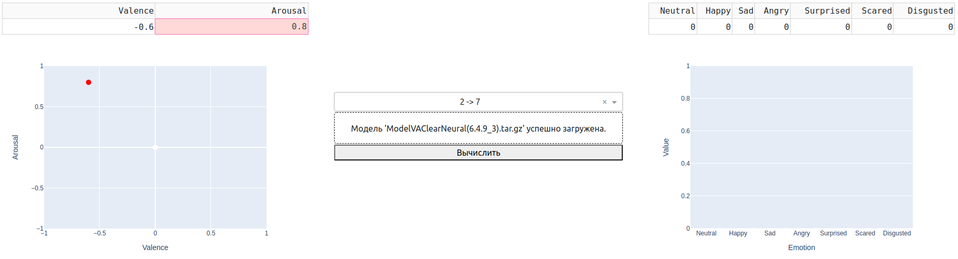

Рисунок 4.5 – С помощью кнопки "Обзор" была загружена модель, в результате чего надпись в кнопке изменилась. Кнопка "Вычислить" перешла в кликабельное состояние

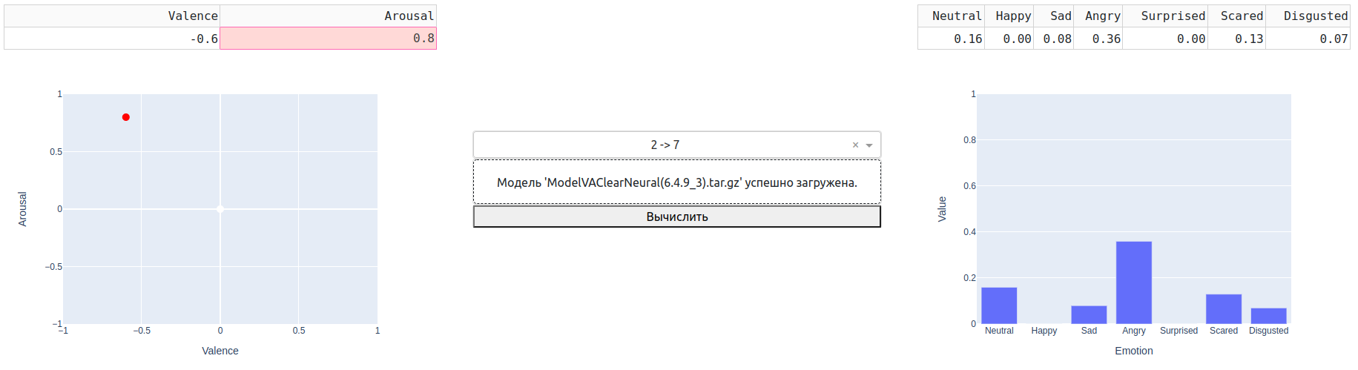

Рисунок 4.6 – После нажатия кнопки "Вычислить", загруженная модель произвела вычисления. В выходной таблице отображён численный результат, а столбчатая диаграмма визуализировала данные

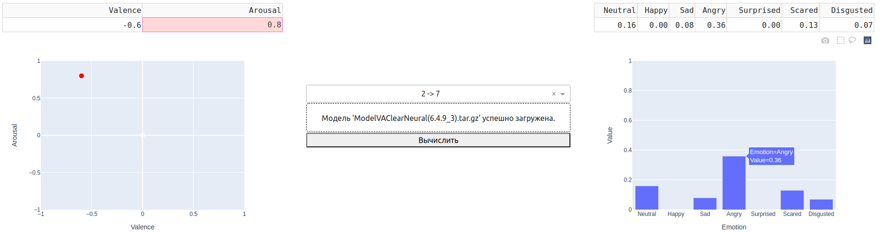

Рисунок 4.7 – Наведя на один из столбцов, можно получить более детальную информацию о данных в виде подсказки

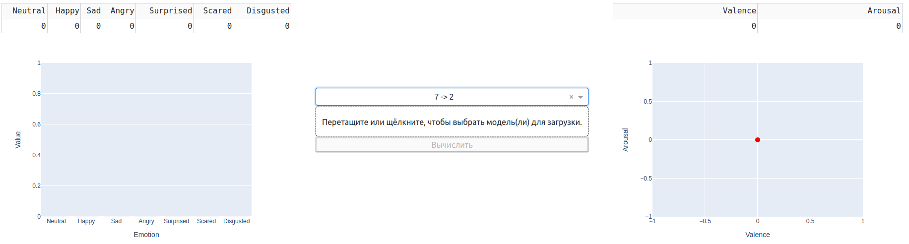

Рисунок 4.8 – Выберем тип преобразования 7 -> 2, виджеты 1 и 3 столбцов поменяются местами, при этом редактируемая таблица так и останется в 1 столбце

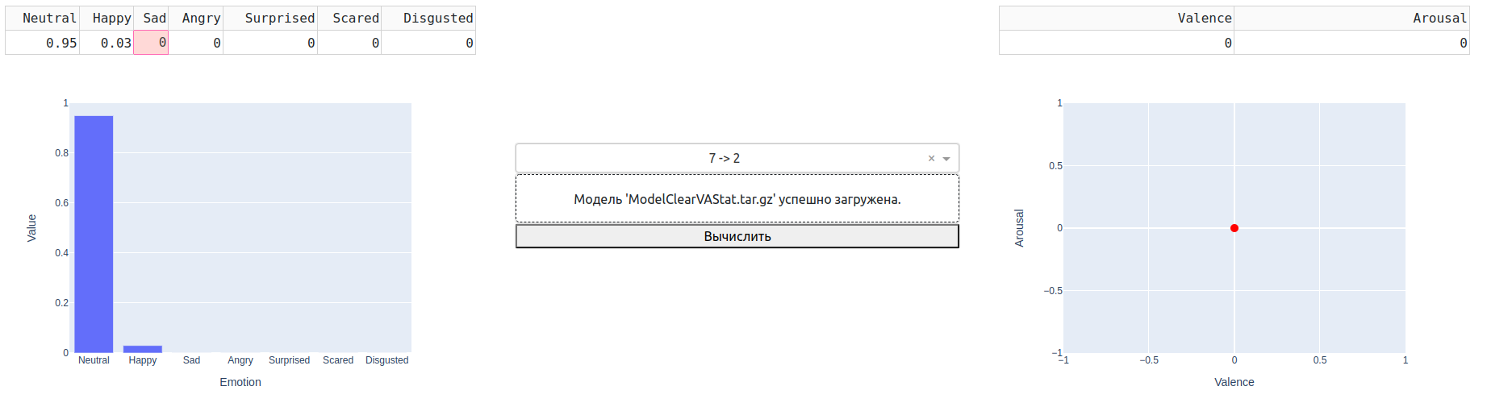

Рисунок 4.9 – Загрузили модель для этого типа преобразования и ввели вектор входных clear данных (0.95, 0.03, 0, 0, 0, 0, 0)

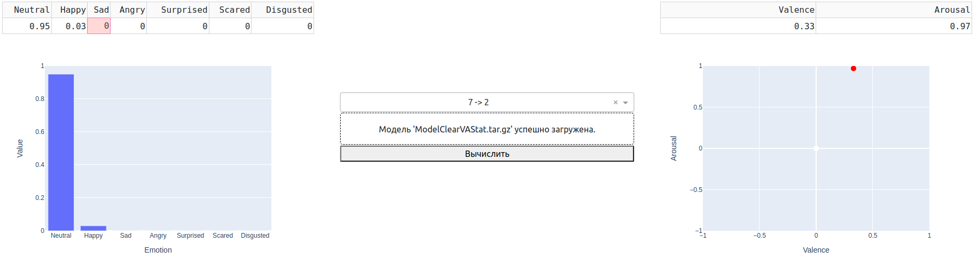

Рисунок 4.10 – Результат вычислений модели, отображён на 2-х мерной координатной плоскости

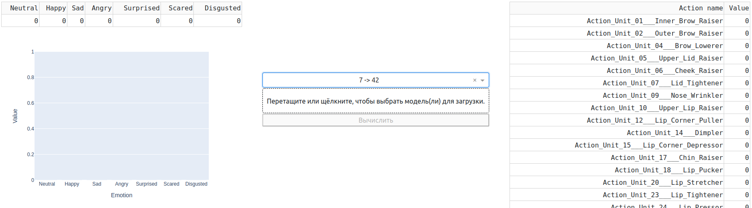

Рисунок 4.11 – Выбранный тип преобразования 7 -> 42. В 3-м столбце отсутствует визуализация для выходной таблицы

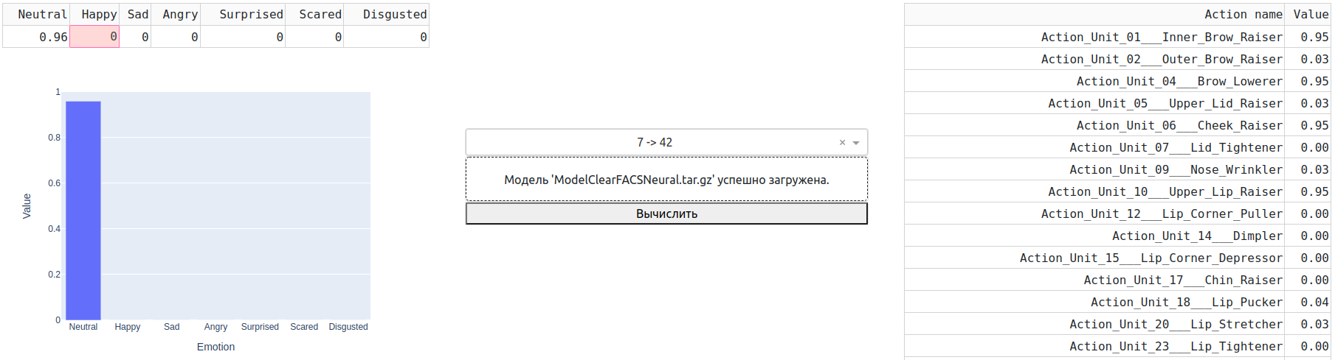

Рисунок 4.12 – Нейромодель ClearFACS успешно загружена, введены входные данные, модель вычислила преобразование, выходные данные отображены в выходной таблице

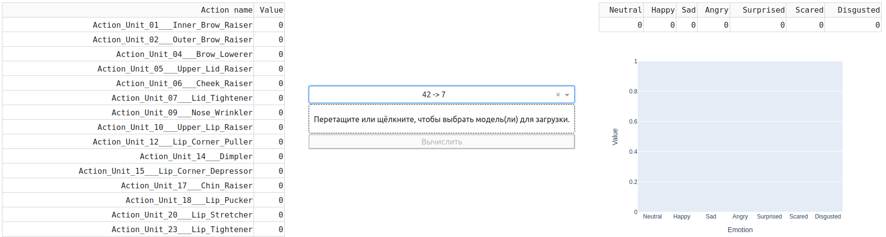

Рисунок 4.13 – Тип преобразования 42 -> 7 поменял виджеты в столбцах 1 и 3 относительно типа преобразования 7 -> 42

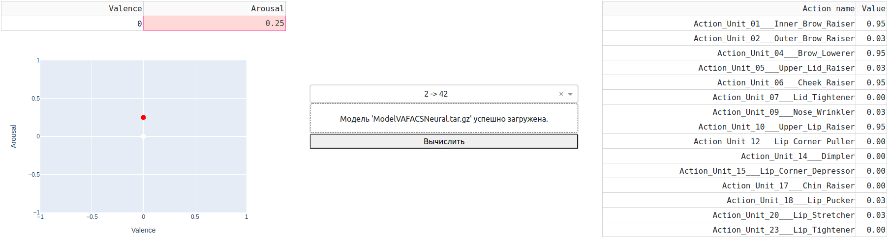

Рисунок 4.14 – Экран для типа преобразования 2 -> 42 после успешного преобразования данных

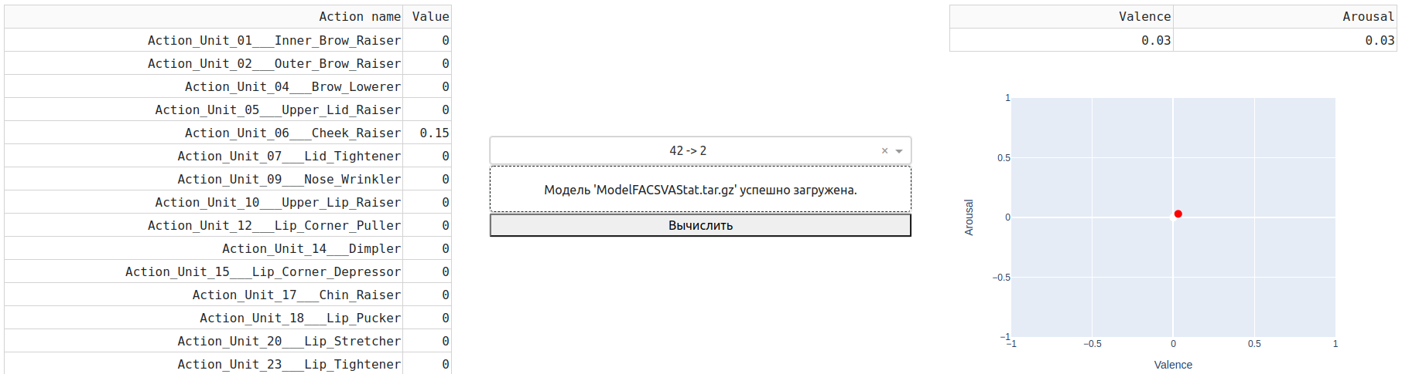

Рисунок 4.15 – Обратное преобразование 42 -> 2

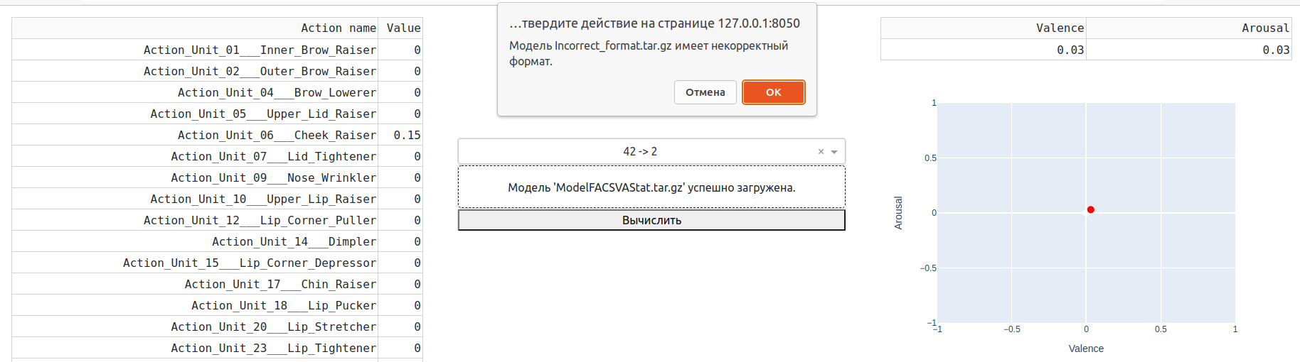

Рисунок 4.16 – Загружена группа моделей, среди которых была некорректная модель из унифицированного файла 'Incorrect_format.tar.gz'. Вывелось окошко с ошибкой: "Модель Incorrect_format.tar.gz имеет некорректный формат."

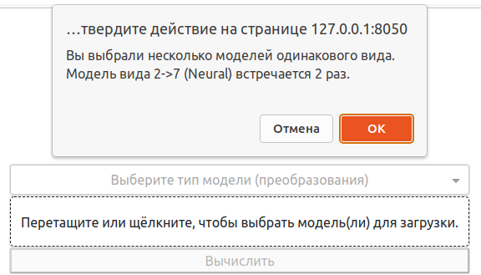

Рисунок 4.17 – Выбрана группа моделей, среди которых есть повторяющиеся виды преобразования. Больше всего дубликатов у вида преобразования '2->7 (Neural)'

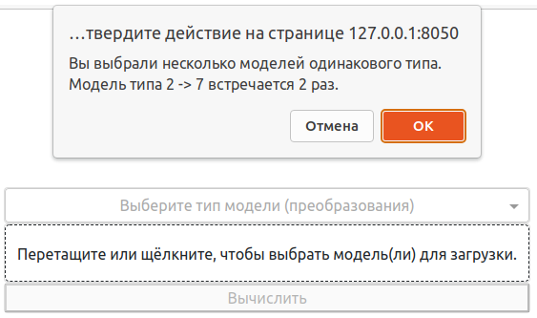

Рисунок 4.18 – Выбрана группа моделей, среди которых есть повторяющиеся типы преобразования ('2 -> 7'). Загружены модели видов преобразования '2->7 (Stat)' и '2->7 (Neural)'

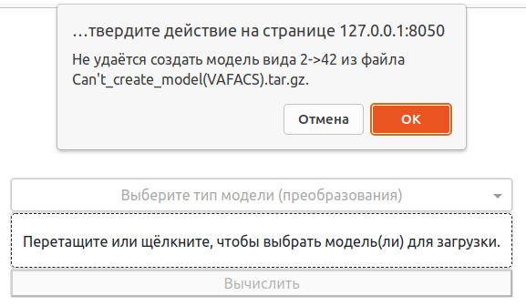

Рисунок 4.19 – Среди загруженных моделей есть такая, из которой не удаётся создать объект класса модели (см. раздел 3.2)

# **Заключение**

В данной работе была успешно завершена разработка web-сервиса, служащего удобным программным интерфейсом для работы с обученными регрессионными и нейросетевыми моделями.

В первом разделе были описаны виртуальные ассистенты в целом, рассмотрены вопросы представления эмоций в виде формальных моделей, изучены и проанализированы регрессионные и нейросетевые методы, описана общая постановка задач работы.

Во втором разделе был проведён сравнительный анализ регрессионных и нейросетевых методов, а также разработаны форматы файлов обученных моделей (1 семестра и будущих семестров).

В третьем разделе были представлены вопросы проектирования web-сервиса и его серверной части. Детально рассмотрен алгоритм загрузки, сохранения и создания модели на сервере.

В четвёртом разделе изложена программная реализация web-сервиса и продемонстрированы его основные возможностей.

Все поставленные задачи достигнуты, работа выполнена.

# **СПИСОК ИСПОЛЬЗОВАННЫХ ИСТОЧНИКОВ**

1. МНОГОМЕРНАЯ И ДИСКРЕТНАЯ МОДЕЛИ ЭМОЦИЙ [Электронный ресурс] / URL: https://ozlib.com/851130/psihologiya/mnogomernaya_diskretnaya_modeli_emotsiy
2. Модель эмоционального состояния PAD [Электронный ресурс] / URL: https://ru.abcdef.wiki/wiki/PAD_emotional_state_model
3. Система кодирования движений лица (FACS) - Визуальное руководство [Электронный ресурс] / URL: https://imotions.com/blog/facial-action-coding-system/
4. Система кодирования лицевых движений [Электронный ресурс] / URL: https://ru.wikipedia.org/wiki/Система_кодирования_лицевых_движений
5. Экман, Пол - Критика [Электронный ресурс] / URL: https://ru.wikipedia.org/wiki/Экман,_Пол#Критика
6. Виртуальный ассистент [Электронный ресурс] / URL: https://ru.wikipedia.org/wiki/Виртуальный_ассистент
7. Распознавание речи - История [Электронный ресурс] / URL: https://ru.wikipedia.org/wiki/Распознавание_речи#История
8. Обзор технологий синтеза речи [Электронный ресурс] / URL: https://habr.com/ru/company/tinkoff/blog/474782/
9. Основы построения интеллектуальных систем: учеб. пособ./ Г.В. Рыбина. – М.: Финансы и статистика; ИНФРА-М, 2010. – 432 с.: ил.
10. Цифровые аватары: как виртуальные помощники [Электронный ресурс] / URL: https://vc.ru/future/218083-cifrovye-avatary-kak-virtualnye-pomoshchniki-pereselyayutsya-iz-fantasticheskih-filmov-v-nashi-kvartiry-i-ofisy
11. EMOTION ANALYSIS FaceReader [Электронный ресурс] / URL: https://www.noldus.com/facereader
12. A Circumplex Model of Affect // Journal of Personality and Social Psychology 39(6), 1980, pp. 1161-1178
13. Регрессионный анализ [Электронный ресурс] / URL: https://vc.ru/u/425321-sf-education/224225-chto-takoe-regressionnyy-analiz
14. 5 видов регрессии и их свойства [Электронный ресурс] / URL: https://medium.com/nuances-of-programming/5-видов-регрессии-и-их-свойства-f1bb867aebcb
15. Автокодировщик [Электронный ресурс] / URL: https://ru.wikipedia.org/wiki/Автокодировщик
16. Снижение размерности [Электронный ресурс] / URL: https://ru.wikipedia.org/wiki/Снижение_размерности#Ядерный_метод_главных_компонент_(ЯМГК)
17. Экман, Пол. Психология эмоций [= Emotions Revealed: Recognizing Faces and Feelings to Improve Communication and Emotional Life] / Пер. с англ.: В. Кузин. — СПб.: Питер, 2010. — 336 с.
18. Искусственные нейронные сети и приложения: учеб. пособие / Ф.М. Гафаров, А.Ф. Галимянов. – Казань: Изд-во Казан. ун-та, 2018. – 121 с.
19. Искусственный интеллект с примерами на Python. : Пер. с англ. -СПб. : ООО "Диалектика", 2019. -448 с.
20. Python и машинное обучение: машинное и глубокое обучение с использованием Python, scikit-learn и TensorFlow 2, 3-е изд.: Пер. с англ. СПб. : ООО "Диалектика" 2020. - 848 с.